JAZZY RECORDS NEW RELEASE

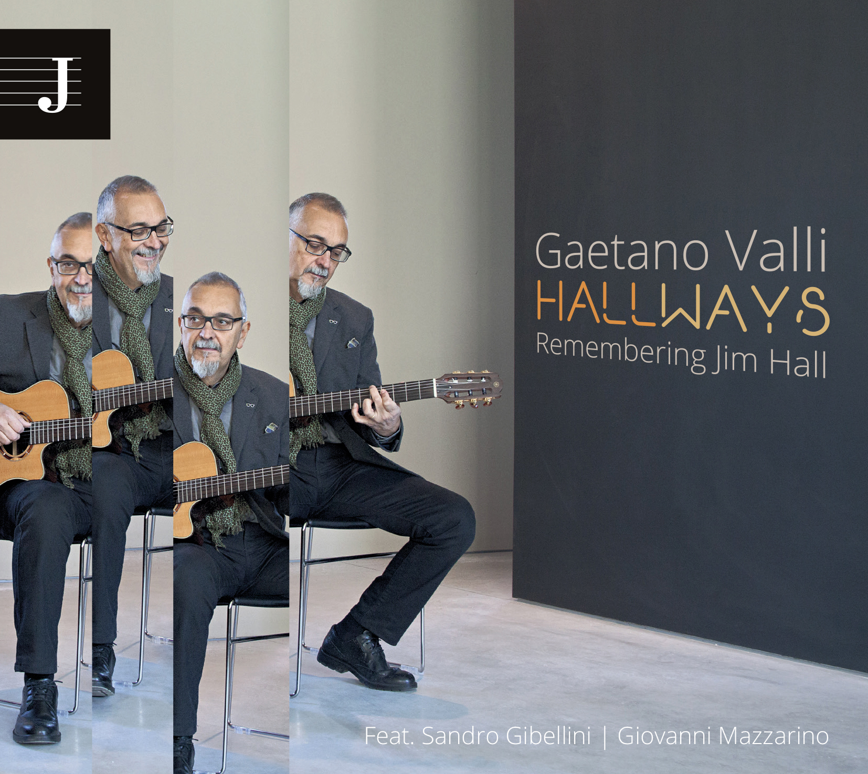

GAETANO VALLI
HALLWAYS _ Remembering Jim Hall
Feat. Sandro Gibellini e Giovanni Mazzarino

Formazione
Gaetano Valli: chitarra classica e semi-acustica | Sandro Gibellini: chitarra semi-acustica | Giovanni Mazzarino: pianoforte | Fulvio Vardabasso: chitarra semi-acustica | Flavio Davanzo: tromba | Alessandro Turchet: contrabbasso | Aljosa Jeric: batteria

È un ispirato tributo a Jim Hall, uno dei padri del Jazz moderno, la nuova uscita della Jazzy Records, HALLWAYS. Il progetto porta la firma del chitarrista e compositore Gaetano Valli, nome ben noto sia in Italia, sia nella scena mitteleuropea per la sua trentennale attività di bandleader, didatta e divulgatore competente e appassionato dei mondi sonori, compositivi e strumentistici della chitarra. Un musicista dallo sguardo colto e dal fraseggio raffinato, un esploratore di “suoni e luoghi” (che è anche il nome di uno dei suoi lavori più fortunati) saldamente ancorato all’estetica del modern Jazz mainstream che ha sempre inteso la chitarra non come uno strumento di autoreferenziale espressione virtuosistica, quanto come un mezzo espressivo per condividere coralmente “le corde“ della propria visione musicale in formazioni di diversa natura, dal duo all’orchestra. Un modo di intendere la chitarra nel Jazz fortemente influenzata da Jim Hall, appunto, ed è proprio questa raggiunta maturità e consapevolezza, al di là dell’omaggio a un Maestro, che l’album vuole in qualche modo celebrare. Il lavoro si avvale di un cast particolare, che mette insieme musicisti di diversa età ed estrazione, tutti però accomunati dal profondo amore e rispetto per il ruolo che Jim Hall ha avuto nella storia del Jazz.

Accanto al leader Valli, sostenuti da una sezione ritmica formata dai giovani, ma già affermati Alessandro Turchet al contrabbasso e Aliosa Jeric alla batteria, troviamo il lirico trombettista Flavio Davanzo e Fulvio Vardabasso, chitarrista che con Valli collabora da tempo. Il disco si avvale anche di due “senatori” del Jazz italiano quali Sandro Gibellini e Giovanni Mazzarino.
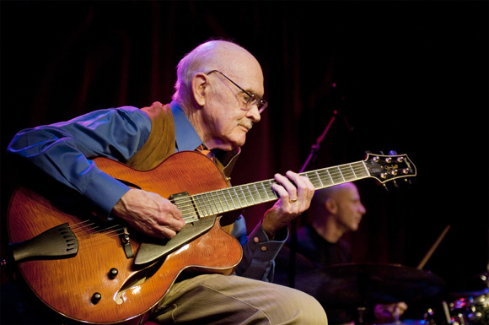
L’intenzione e lo spirito di questo progetto sono già tutti nel suo titolo, Hallways, letteralmente: “le vie di Hall”. Attraverso alcune sue composizioni originali, ma soprattutto attraverso brani inediti, Valli e l’eccellente cast di musicisti che lo accompagna in questo viaggio si sono voluti calare nel modo di fare musica che è stato già del grande chitarrista statunitense. Ciò si è concretizzato innanzitutto a partire dai differenti tipi di ensemble che hanno caratterizzato i suoi progetti: il duo con il pianoforte o con il contrabbasso, in riferimento alla formula Evans-Hall e Carter-Hall; il quintetto con tromba e piano, rievocando l’esperienza del famoso disco Interplay; la formazione a due e più chitarre, e qui gli esempi sono moltissimi, da Pat Metheny o John Scofield fino a Bill Frisell, per finire con i gruppi cameristici come quello formato con Jimmy Giuffre in The Four Brother Sound. Dal punto di vista delle composizioni ci si è invece lasciati influenzare dal suo stile, utilizzando anche frammenti melodici delle sue improvvisazioni (Two For Hall), interpretando le sue formule musicali preferite (Calypso), scrivendo temi sulla base delle strutture degli standard (Inter Nos), ed interpretando sue composizioni o classici da lui suonati (Waltz New, Skating in Central Park). Ne scaturisce un lavoro “di complessa semplicità”, nel quale si incrociano, attraverso la variabile combinazione delle formazioni, melodie cantabili, passaggi di improvvisazione e momenti più meditativi raccordati da una costante sensazione di pulizia e di equilibrio, come in un incrocio particolarmente articolato nel quale però il traffico scorre senza destare problemi perché tutti conoscono e rispettano le regole del “codice”, quello del linguaggio jazzistico. Jim Hall è stato uno dei pochi chitarristi universalmente riconosciuto come grande musicista da tutte le categorie

degli strumentisti jazz. Spesso accade che tra i vari settori strumentali si elevino confini compartimentali che finiscono col penalizzare alcuni strumenti relegandoli a ruoli minori.
Nello strapotere degli strumenti a fiato, del pianoforte, della batteria e del contrabbasso, la grande forza di Hall è stata proprio quella di mettere d’accordo tutti sulle effettive potenzialità che la chitarra può offrire al jazz. In più, a pochi anni dalla sua scomparsa, non accenna minimamente a spegnersi la grande forza della sua lezione musicale che ha fatto di lui un vero e proprio Guru. La grande eredità lasciataci da Jim Hall affonda le sue radici nella musica colta del novecento e non parliamo solo di jazz. Nel suo fraseggio si colgono anche spunti melodici tipicamente classici ma anche richiami a melodie più antiche provenienti da culture lontane.
Il significato primario di questa riunione tra musicisti-amici confluita in “Hallways” è proprio quello di mantenere viva la sua presenza e rendere omaggio ad una delle figure più importanti della storia del jazz.

Tracklist
Two For Hall | Calypso | Inter Nos | Stanley Knife | Spring Waltz | The answer is Yes |
Waltz New | JH Duet | Diagonals | Three Brothers | Skating in Central Park

HALLWAYS | Remembering Jim Hall
featuring Sandro Gibellini | Giovanni Mazzarino

Le foto di copertina e i ritratti interni al CD sono di Marco Ambrosi
EDIZIONI JAZZY RECORDS
DISTRIBUZIONE IRD e BELIEVE DIGITAL

LINK AL PROMOVIDEO YOUYUBE: https://youtu.be/PPKiA02QSic

——————————-

www.gaetanovalli.com
www.jazzy-records.com
info@jazzy-records.com

Ufficio Stampa Jazzy Records - Valentina Gramazio
press@jazzy-records.com
valentina.gramazio@me.com
telefono 347/0496034

